

台灣名人賽暨三商杯》週四老淡水開打 潘政琮參賽受矚目
﹝本報訊﹞ 2015-09-29
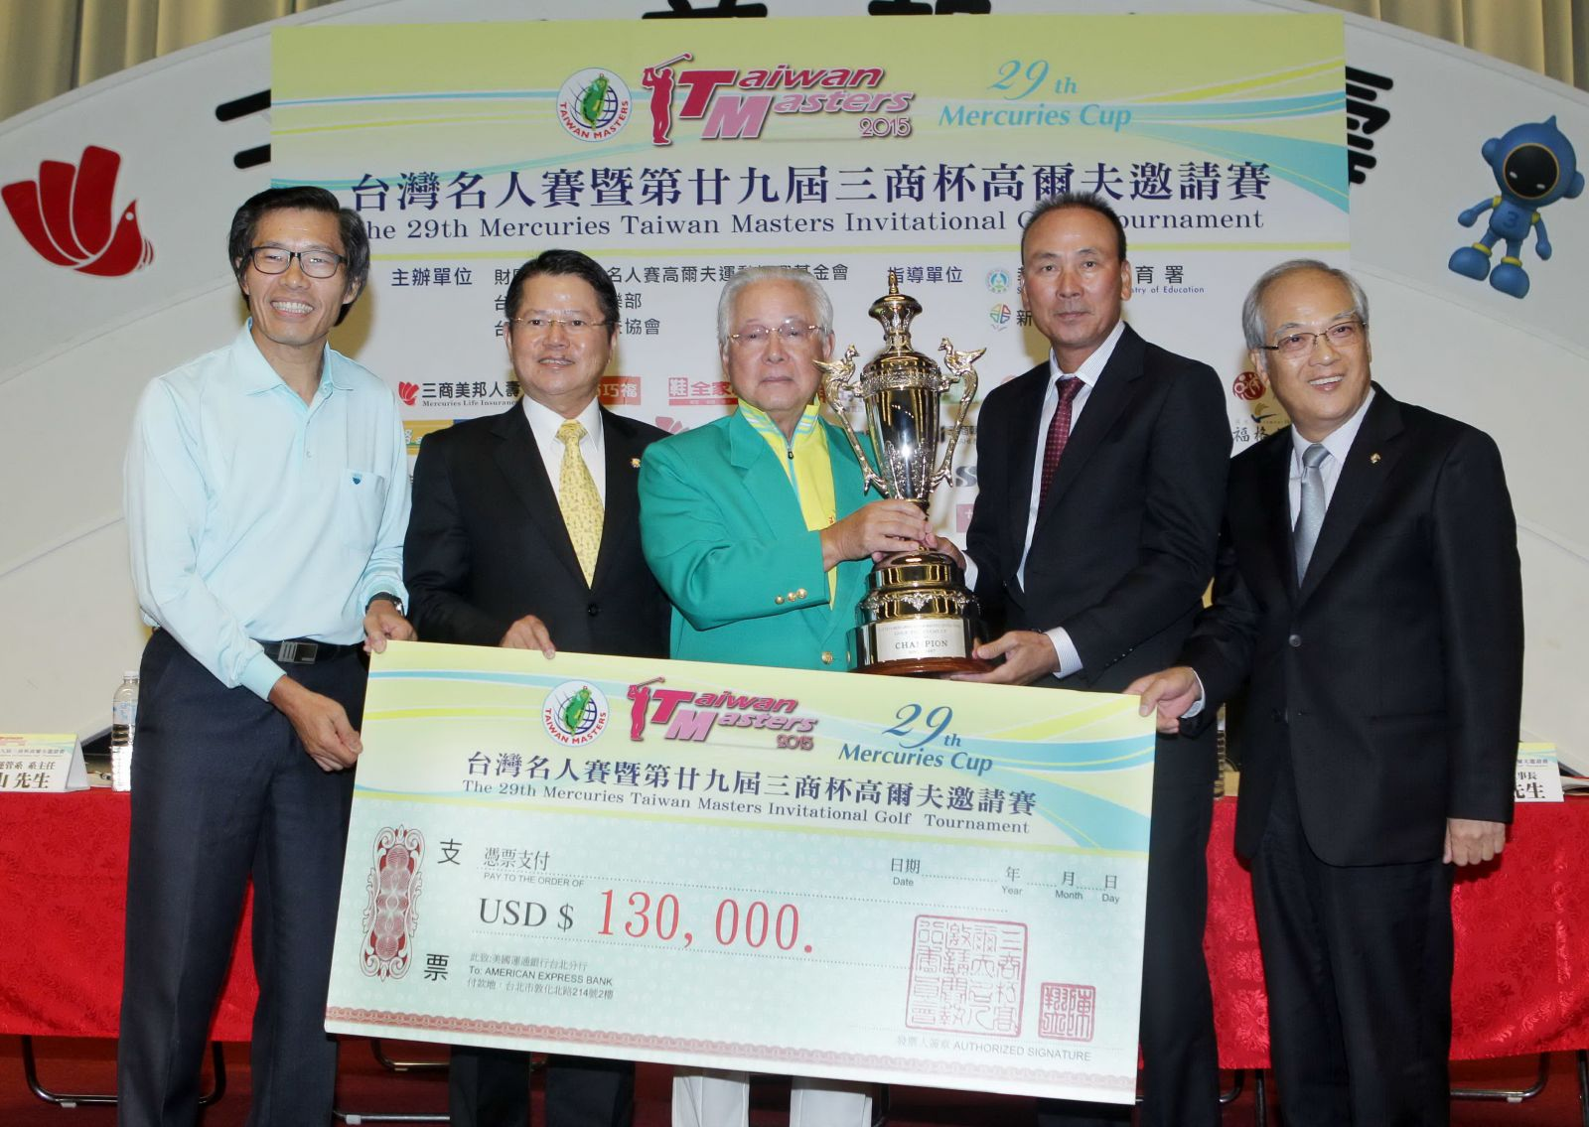記者會出席貴賓。(大會提供)2015台灣名人賽暨第廿九屆三商杯高爾夫邀請賽定10月1日至10月4日在台灣高爾夫俱樂部（淡水球場）進行四回合七十二洞賽程，這項總獎金65萬美元（約合台幣2080萬元）的高爾夫大賽，有來自廿三個國家121位中外好手參賽，角逐冠軍獎杯丶冠軍綠夾克及冠軍獎金13萬美元（約合台幣416萬元），創下賽史最多國家參賽紀錄。
今年重頭戲除了四度封王的地主選手呂文德，仍將力拼賽史紀錄第五冠以外，大會邀請加巡賽獎金排行榜第二名的「小潘」潘政琮首度參賽，將很有看頭，這是小潘今年轉職業後，首次在台巡賽及亞巡賽與中外選手交手，他在本季加巡參加7場比賽贏得2場冠軍，將於明年升級至Web.com巡迴賽(美巡第2級)。
大會會長翁肇喜在今天賽前記者會中指出，三商與小潘的淵源始於三商美邦人壽一直在實質與精神上贊助業餘時期與赴美念大學的小潘，而此次他的參賽則是經由謝玉樹的推荐，很高興能邀請他來參賽，成為賽事的焦點之一，也希望年輕選手能出頭，活躍國際舞台。
而已有97年歷史的台灣高爾夫俱樂部會長陳茂仁表示，此次非常幸運，杜鵑颱風並未帶給球場太大損傷，只倒了一兩棵樹。他說，可能是八月初的蘇迪勒颱風重創球場，已吹倒了一兩百棵樹，現在的球道比以往更開闊及更明亮，果嶺也整理至最好的狀況，選手的成績應該會更好，為了鼓勵選手打出好成績，他也特別將打破球場紀錄63桿的獎金自10萬元提高到20萬元。
台灣選手蔡啟煌（2002,2012）與36歲的呂偉智（2005,2011）追求三度封王，也是注目焦點。
目前在中國排名第3的好手梁文沖也是首次來台參賽，台灣球迷很想看看這位接續了中國大陸第一代登上國際高壇的第一把交椅張連偉的位置的好身手；他是中國首位晉身世界排名100名以內的球員，今年六月剛在日本巡迴錦標賽拿下首勝，目前世界排名第222 位。
本屆有75位外籍選手來自22個國家包括澳洲丶孟加拉丶巴西丶加拿大丶中國大陸丶英國、西班牙丶芬蘭丶法國丶印度、愛爾蘭丶日本丶韓國丶馬來西亞丶菲律賓、斯里蘭卡丶南非丶蘇格蘭丶新加坡丶瑞典丶泰國、美國，另有我國46位選手包括42位職業球員及4位我國業餘選手。
除了歷屆冠軍選手及去年比賽前10名選手以外，地主選手必須是去年台巡賽排名前35名以外，外籍選手也均是亞巡賽排名前65，亞洲各國頂尖高手濟濟一堂，爭取佳績。
另外，大會此次設立許多特別獎項以下：
1.陳河東紀念獎
單回合擊出最低桿者，獲得獎金新台幣30,000元，如有同桿者，平分獎金。
2.朽方千鶴子紀念獎
於第18洞設最近洞獎，獎金新台幣60,000元。
10月3日、4日(第三、四回合)於第18洞第二桿擊出最近洞者為得主。
3.破球場記錄獎
四回合比賽期間，如打破淡水球場18洞63桿之最低桿記錄，由台灣高爾夫俱樂部陳茂仁會長提供新台幣200,000元。如有數人低於63桿，由桿數最低者獨得獎金。若有同桿者，由先繳卡者獲得。
4.破名人賽記錄獎
四回合比賽總桿數打破歷屆三商名人賽274桿之最低桿記錄，獎金新台幣100,000元。如有數名者，平分獎金。
5.蟬連冠軍獎
連續兩屆獲三商名人賽冠軍者獎金新台幣200,000元。
6.MIZUNO獎
於第17洞設最近洞獎，獎金新台幣60,000元。
10月4日(第四回合)於第17洞第一桿擊出最近洞者為得主。
7.一桿進洞獎
台灣高爾夫俱樂部提供新台幣500,000元，10月1～4日於第10洞第一位撃出一桿進洞者為得主。

